

**‘Yunanistan Sineması Günleri’ Üçüncü Kez İstanbul’da**

Bu yıl **üçüncü**sü düzenlenecek **Yunanistan Sineması Günleri**, 80’ler ve 90’lar Yunanistan sinemasından klasikleri İstanbullu sinemaseverlerle buluşturmaya hazırlanıyor. **EMEIS Kültür Kolektifi,** [istos film](https://www.istosfilm.com) ve [istos](https://www.istosfilm.com) yay***ı***n ortaklığında yapılacak **Yunanistan Sineması Günleri**, **3-8 Aralık** tarihlerinde **Pera Müzesi**’nde gerçekleşecek. Tüm gösterimlerin **ücretsiz** olacağı etkinliğin açılışını ise, **Pantelis Voulgaris**’in dokunaklı spor draması **“9 Numaralı Forma”** (The Striker With Number 9, 1988) yapacak.

Yunanistan’dan **EMEIS Kültür Kolektifi** ve Türkiye’den [istos film](https://www.istosfilm.com) ile [istos](https://www.istosfilm.com) yay***ı***n’ın ortaklığında üçüncüsü yapılacak **Yunanistan Sineması Günleri**, **3-8 Aralık 2024** tarihlerinde **Pera Müzesi**’nde gerçekleşecek. Tüm gösterimlerin **ücretsiz** olacağı etkinlikte, 80’ler ve 90’lar Yunanistan sinemasının ödüllü filmleri, Türkçe ve İngilizce altyazılı gösterilecek.

**Açılış filmi “9 Numaralı Forma”**

**Yunanistan Sineması Günleri**’nin açılışını, **Pantelis Voulgaris**’in dokunaklı spor draması **“9 Numaralı Forma”** (The Striker With Number 9) yapacak. 1988’de Berlin Film Festivali’nde Altın Ayı için yarışan, Selanik Film Festivali’nde En İyi Kurgu ve En İyi Ses ödüllerini alan film, Yunan futbolunun şiirsel ve gerçekçi bir portresini sunuyor. **Menis Koumandareas**’ın aynı adlı romanından uyarlanan ve yetenekli ancak hırsıyla kendi kendini yok eden futbolcu Vasilis (Bill) Seretis’in hikâyesini anlatan **“9 Numaralı Forma”**, futbol dünyasının görkemli görüntüsünün ardındaki yozlaşmış mekanizmayı da gözler önüne seriyor.

**Petros Markaris ile Hüseyin Karabey buluşuyor**

**Yunanistan Sineması Günleri**’nin konuklarından biri de, Heybeliada doğumlu usta yazar ve senarist **Petros Markaris** olacak. **Theo Angelopulos**’un “1936 Günleri” (Days of ’36, 1972), “Büyük İskender” (Alexander the Great, 1980), “Leyleğin Geciken Adımı” (The Suspended Step of the Story, 1991), “Ulis'in Bakışı” (Ulysses’ Gaze, 1995), “Sonsuzluk ve Bir Gün” (Eternity and a Day, 1998) filmlerinin yanı sıra **Yeşim Ustaoğlu** filmi “Bulutları Beklerken”in (2004) senaristi olarak tanıdığımız, “Che İntihar Etti”, “Batık Krediler” ve “Alan Savunması” gibi Türkçede de yayımlanmış polisiye romanların da yazarı Markaris, etkinlik kapsamında İstanbul’a gelecek ve “Sessiz Ölüm” (2001), “Gitmek: My Marlon and Brando” (2007), “Sesime Gel” (2014), “İçerdekiler” (2018) filmlerinin yönetmeni **Hüseyin Karabey** ile bir sohbete katılacak.

**Gösterimler ücretsiz**

Tüm gösterimlerin ücretsiz olacağı **Yunanistan Sineması Günleri**’nin gösterim programı çok yakında [yunanistan sinemasi gunleri](http://unanistansinemasigunleri.com)[.com](http://twitter.com/GreekFilmDays)’da açıklanacak. **Yunanistan Kültür Bakanlığı**’nın katkıları ve **Yunan Film Merkezi**’nin destekleriyle ve **Pera Müzesi**’nin işbirliğinde yapılacak **Yunanistan Sineması Günleri** ile ilgili detayları ve gelişmelerisosyal medya hesaplarından takip edebilirsiniz.

**Ayrıntılı bilgi için:** yunanistansinemasigunleri.com

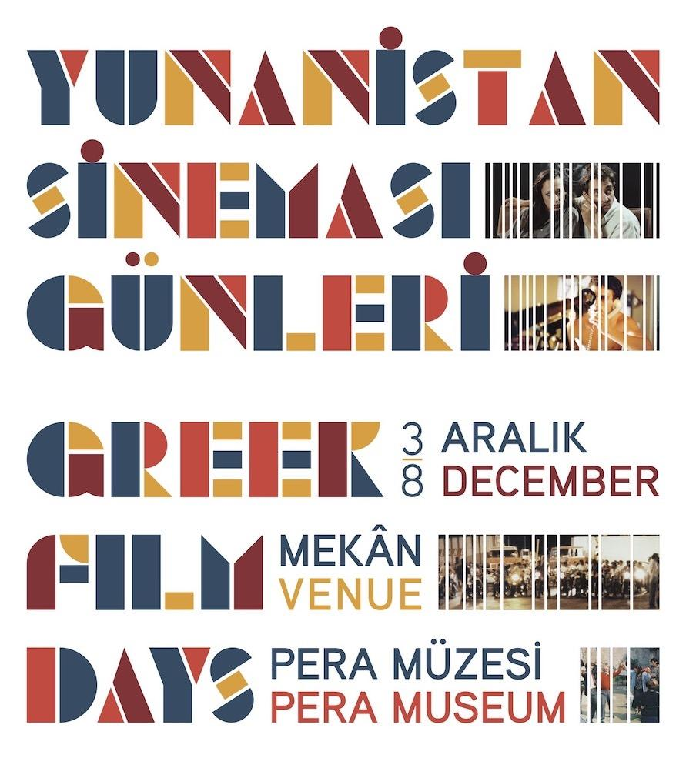

**YUNANİSTAN SİNEMASI GÜNLERİ**

3-8 Aralık 2024

Pera Müzesi

*Ü*cretsiz

**9 Numaralı Forma**

I Fanela Me To 9

The Striker With Number 9

1988 / Yunanistan / 121’

Yunanca; Türkçe ve İngilizce altyazılı

**Yönetmen:** Pantelis Voulgaris

**Senaryo:** Vangelis Raptopoulos (Menis Koumandareas’ın aynı adlı romanından)

**Oyuncular:** Stratos Tzortzoglou, Themis Bazaka, Nikos Bousdoukos

**Ödüller:** Selanik Film Festivali En İyi Kurgu, En İyi Ses, Yunan Film Eleştirmenleri Birliği Ödülleri - En İyi Film (1988)

Bill (Vasilis) Seretis yirmi yaşında, eğitimsiz, beş parasız bir adamdır ve sahip olduğu tek şey güçlü bacakları ve futbol yeteneğidir. Bu yetenekleriyle futbol sahalarını fethetmek, spor gazetelerinin renkli manşetlerini ele geçirmek ve Pazar günleri kral ilan edilmek istemektedir. Toprak futbol sahaları, ucuz oteller, şikeli maçlar, taşranın yalnızlığı ve her türden kadınla yaşanan kısa ilişkilerle geçen iki yılın ardından, rüyası büyük bir Atina takımında gerçekleşir. Ancak, ona dokunur dokunmaz rüya yok olur. Futbol endüstrisi ve özel grupların çıkarları Bill’i ezip geçer.